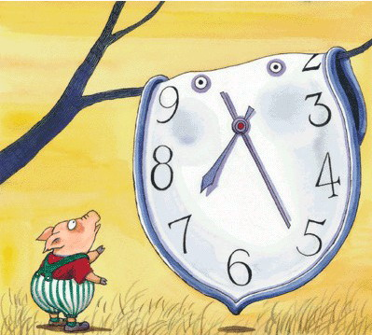心靈加油站～
情緒管理與溝通的藝術
免費課程
即刻報名
情緒管理，就是要讓內心靜下來。
情緒就是要還原，不要抓灰塵，要讓他塵埃落定。
萬物靜觀皆自得。

要溝通，先做到對人沒有成見
先做到自己開心：溝通也開心，溝通不成也開心。
不要因為不開心才溝通，不要想透過溝通來開心，
自己要先做到不認識、不知道，這樣才能放鬆，開心（有空間）。

（聖脈生命教育協會為台北市立圖書館終身學習網協辦單位）
聖脈這個團體深信台灣可以成為一個很偉大的國家～
這個團體正在醞釀一個最前衛、最浪漫的心靈改革運動～
這個團體努力將他們對人性全面認識的態度，
變成台灣文化，還要文化輸出，輸出到全世界各地。
不以宗教團體自居，其教育成份遠多於宣教。提倡唯美宗教情操，但超越一切宗教本位，特別的尊敬善知識傳承，聖脈就是這樣子的生命教育團體。
- 聖脈生命教育協會地點： (北市信義路二段198巷20號5樓，鼎泰豐、金石堂旁巷內)
二、報名專線：02-2394-2280．傳真：02-2394-3189 E-mail:one.samatha@msa.hinet.net
三、交通：公車可搭到信義永康街口或新生南路金華街口。
四、為提高品質，人數名額以20名為限，額滿為止。

聞思班報名表 請填寫班別，以利作業
姓名 |  | 性別 |  | E-mail
傳真 |  | 電話 | (O) (H) 手機

